**Tarea:**

**-Hacer un import/export de la posición de los productos dentro de cada categoría**

**-El propósito principal es tener el control de display de productos y cambiarlo constantemente**

**-Este mismo orden lo llevaremos en todas las plataformas (Desktop/Mobile/App mobile)**

**Ejemplo:**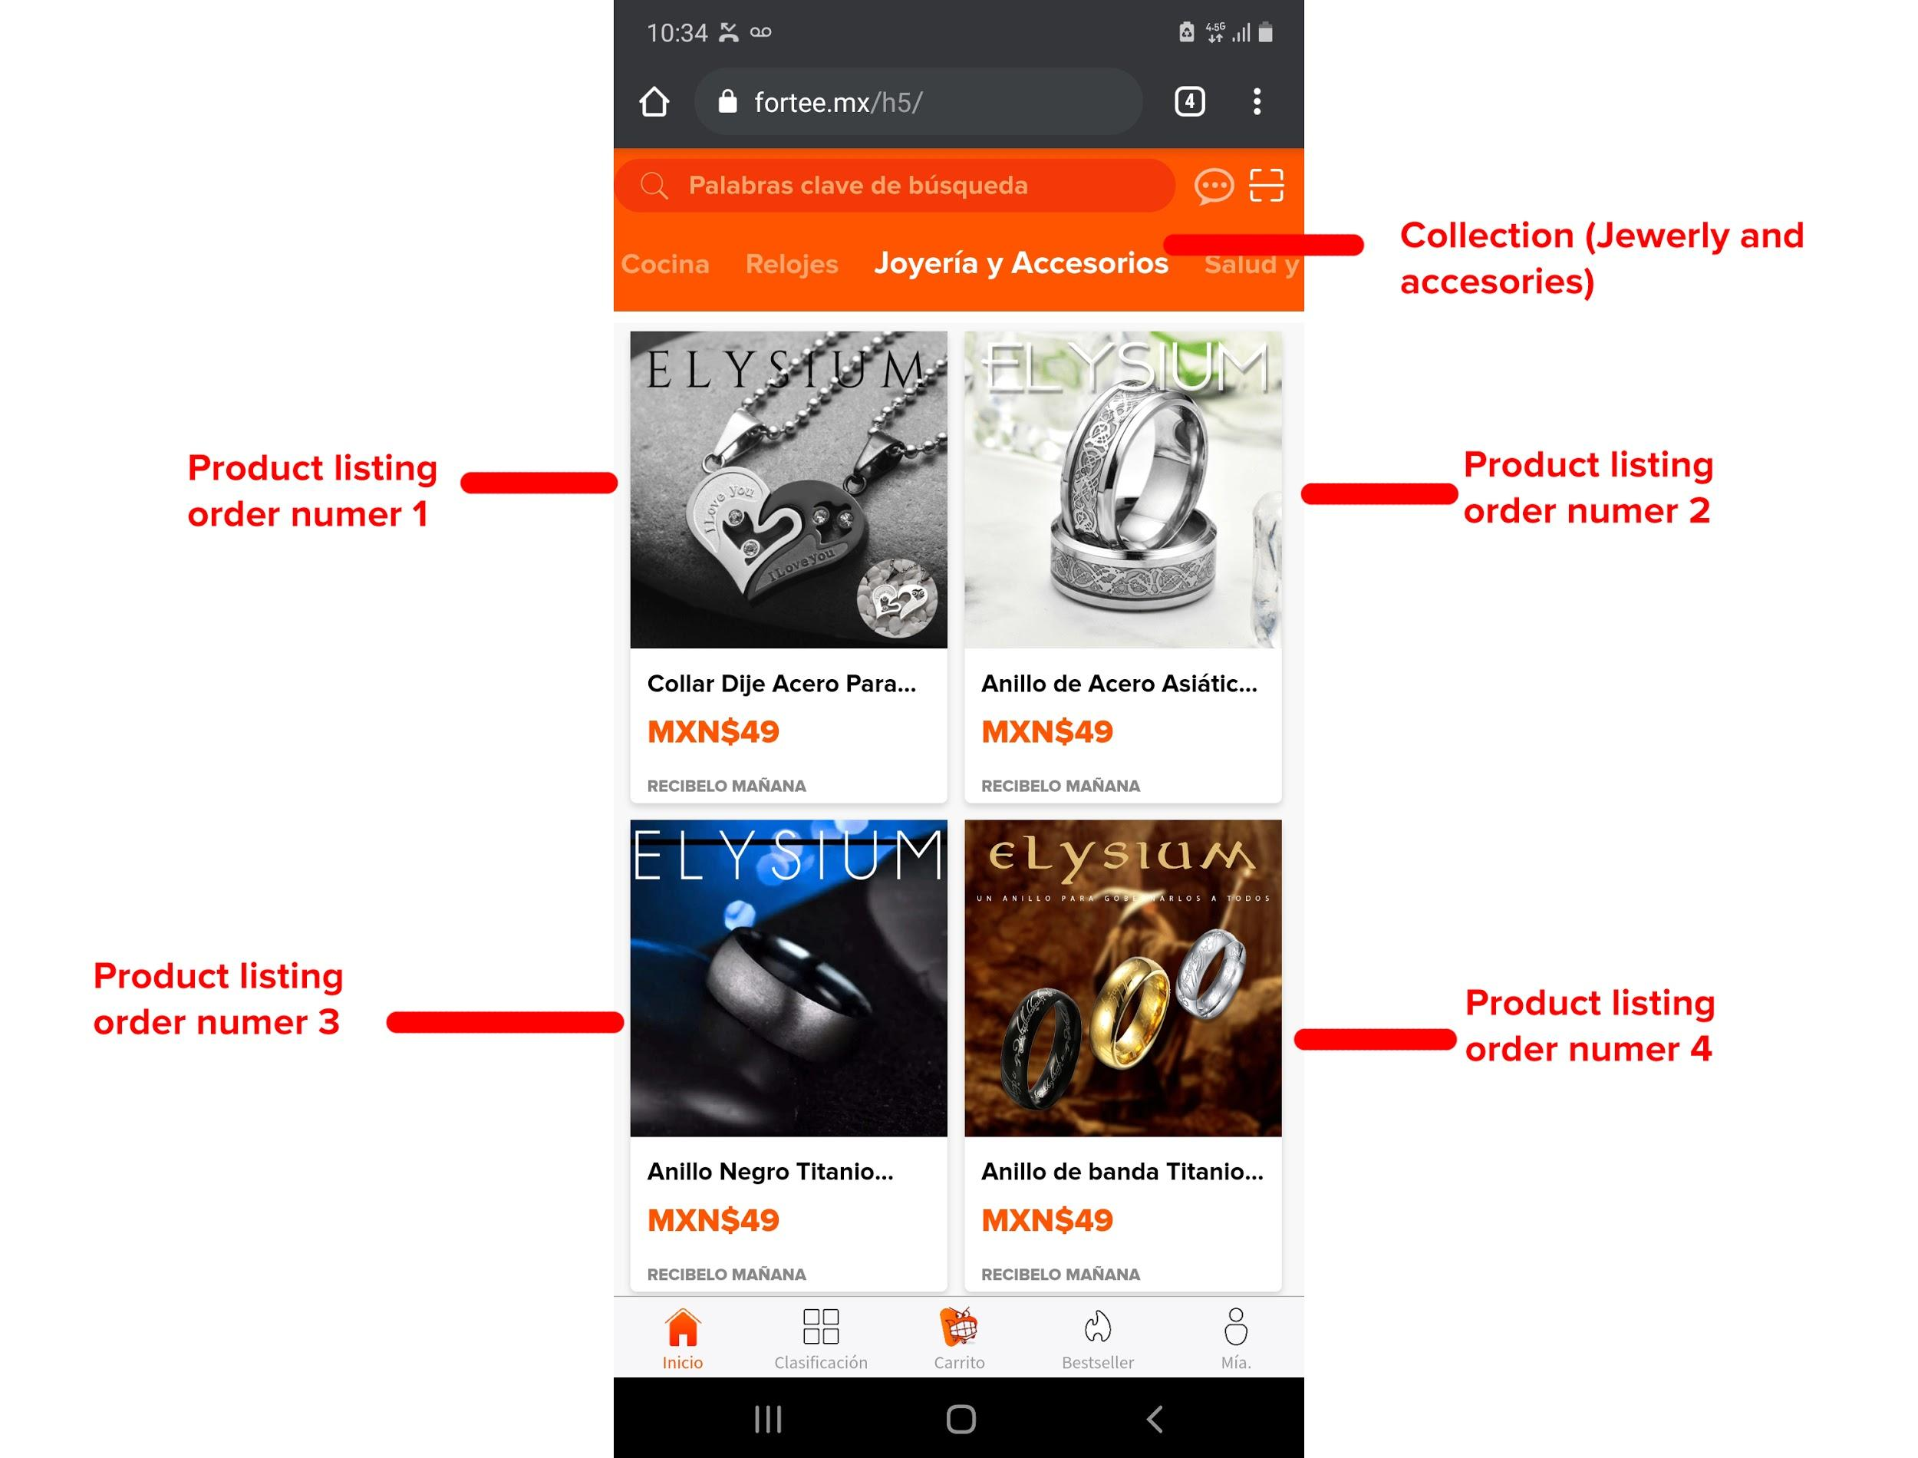

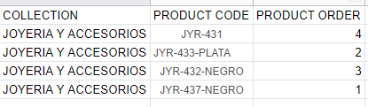

**En el template vemos que tenemos la colección o categoría en donde se va a realizar el acomodo del orden**

**-Luego tenemos el ID del producto que queremos ordenar**

**-Por último tenemos el número de orden de lista que queremos acomodar el producto**

**Requerimientos:**

**-Una pestaña en el backend llamada “Orden de productos” con un botón de Import/export para realizar la tarea**